SÔI NỔI NGÀY CHÀO CỜ ĐẦU TUẦN (01/06/2020)
Sáng thứ 2 ngày 1/6/2020, trường THCS Nguyễn Bỉnh Khiêm đã tổ chức chào cờ đầu tuần cùng với sinh hoạt ngoại khóa. Trong buổi chào cờ đầu tuần, các em học sinh đã được hoạt động bằng các bài hát vui nhộn cùng với những tiết mục văn nghệ đặc sắc đến từ các lớp.
Bên cạnh đó, trường cũng đã tuyên dương các em học sinh đạt được thành tích trong hội thi trực tuyến “Thiếu nhi nhà bè vui khỏe cùng kỹ năng năm 2020”. Bao gồm:
- Em Đinh Từ Bảo Vy – Lớp 8a5 – Giải nhất phần thi “Em vui kỹ năng Đội”
- Em Huỳnh Gia Thịnh – Lớp 9a9 – Giải ba phần thi “Em yêu kỹ năng Đội”
- Em Nguyễn Ngọc Đức Anh – Lớp 9a9 – Giải nhất phần thi “Thiếu nhi cùng bàn phím 4.0”
Sau đây là một số hình ảnh:
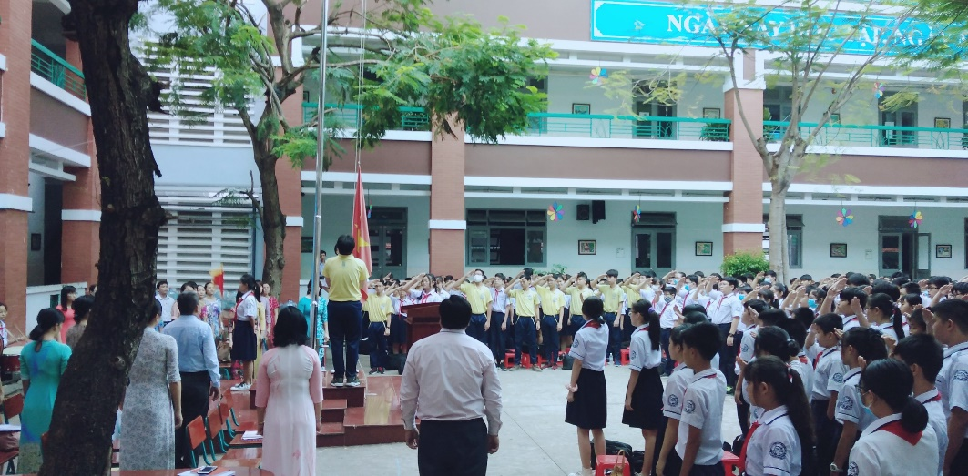
Các bạn học sinh làm lễ chào cờ


Tiết mục văn nghệ đầu tuần


Kể chuyện về Bác Hồ

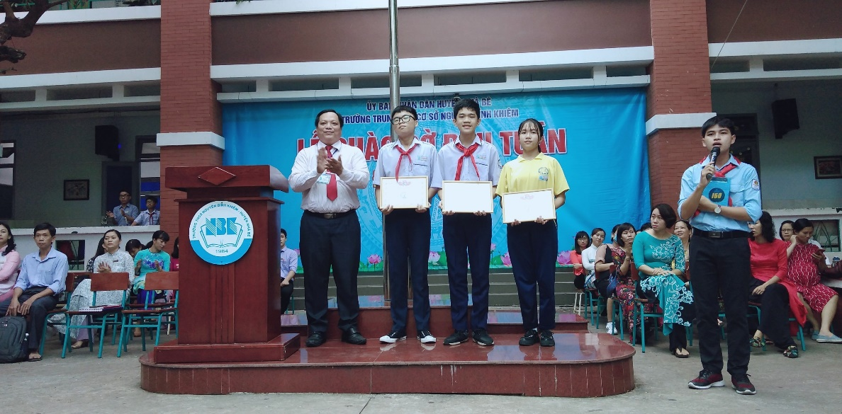
Tuyên dương học sinh đạt thành tích trong hội thi
“Thiếu nhi Nhà Bè vui khỏe cùng kỹ năng”

